Trigonometrische Flächenformel:

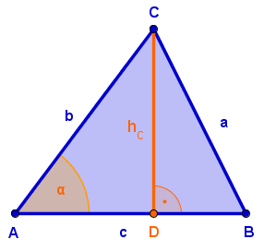
$$\sin{α= \frac{hc}{b}} ⟹ hc =b\sin{α}$$
Wir entwickeln eine Flächenformel ohne die Höhe $hc$ :
$$A= \frac{c.hc}{2}$$
$$A= \frac{c.b.\sin{α}}{2}$$
$$A= \frac{b . c }{2}. \sin{α}$$
bzw. durch Vertauschen:
$$A= \frac{a . b }{2}. \sin{γ}$$
$$A= \frac{a . c }{2}. \sin{β}$$
$$A= \frac{b . c }{2}. \sin{α}$$

- a=36cm, b=25cm, γ=53,13°. Berechne die Fläche des allgemeinen Dreiecks.

- a=78cm, c=88cm, β=22,62°. Berechne die Fläche des allgemeinen Dreiecks.

